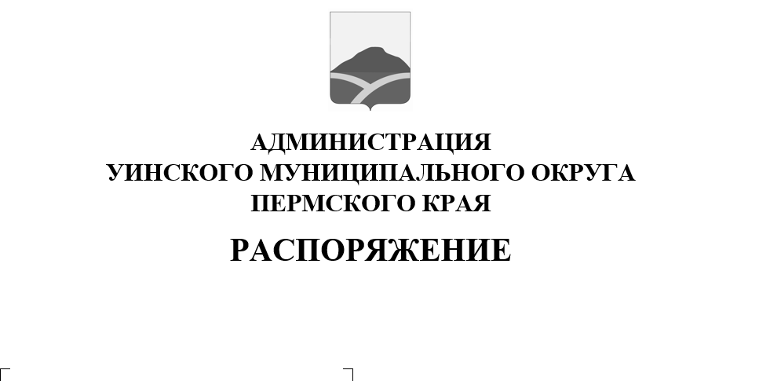
Об утверждении расписания выезда подразделений Чернушинского местного пожарно-спасательного гарнизона для тушения пожаров и проведения аварийно-спасательных работ на территории Уинского муниципального округа
29.05.2020 259-01-04-118
С целью совершенствования организации тушения пожаров и проведения аварийно-спасательных работ на территории Уинского муниципального округа и в соответствии с Федеральным законом от 21.12.1994 № 69-ФЗ «О пожарной безопасности», ст. 78 приказа МЧС России от 25.10.2017 № 467 «Об утверждении положения о пожарно-спасательных гарнизонах»
- Утвердить и ввести в действие с 01.06.2020 «Расписание выезда подразделений Чернушинского местного пожарно-спасательного гарнизона для тушения пожаров и проведения аварийно-спасательных работ на территории Уинского муниципального округа», согласно приложения.
- Считать утратившим силу распоряжениеадминистрации Уинского муниципального района от 16.07.2018 № 139-259-01-04 «Об утверждении расписания выезда подразделений Чернушинского местного пожарно-спасательного гарнизона для тушения пожаров и проведения аварийно-спасательных работ на территории Уинского муниципального района».
- Разместить настоящее распоряжение на сайте администрации Уинского муниципального округа в сети «Интернет».
- Настоящее распоряжение вступает в силу с момента подписания.
- Контроль над исполнением настоящего распоряжения возложить на начальника МКУ «Гражданская защита Уинского муниципального округа Пермского края»М.Н.Ракутина.

Глава муниципального округа –
глава администрации Уинского
муниципального округа A.Н. Зелёнкин

